**Харківський національний економічний університет**

**імені Семена Кузнеця**

**ЗВІТ**

**З ВИКОНАННЯ ЛАБОРАТОРНОЇ РОБОТИ № 5**

**за темою: “Прокладка простої мережі в Packet Tracer**”

**Виконав: студент ф-ту Інформаційних технологій**

**1 курсу, спец. Кібербезпека, групи 6.04.125.010.21.3**

**Щербаков О.В.**

**Перевірив:**

**Мілевський C.В.**

**Мета:** **одержати подання про основні функції Packet Tracer, створити просту мережу із двох вузлів. З'ясувати значення використання правильного типу кабелю при підключенні комп'ютерів.**

**ХНЕУ ім. С. Кузнеця**

**2021**

**ЗАВДАННЯ №1 ЛАБОРАТОРНОЇ РОБОТИ**

# Створення схеми мережі із двома комп'ютерами

1. Настроювання імен вузлів і IP-адрес на комп'ютерах
2. Підключите комп'ютери до комутатора.

# Крок 1: Створення схеми мережі із двома комп'ютерами

У нижньому лівому куті вікна Packet Tracer відображені значки, що представляють категорії або групи пристроїв, наприклад, Routers (маршрутизатори), Switches (комутатори) або End Devices (кінцеві пристрої).

При переміщенні курсору по категоріях пристроїв у вікні, що перебуває між рядами пристроїв, відображається ім'я категорії. Щоб вибрати пристрій, виберіть спочатку його категорію. Після вибору категорії пристроїв у вікні поруч зі списком категорій з'являться варіанти в обраній категорії. Вибераю потрібний пристрій.

1. Вибераю пункт **End Devices** (кінцеві пристрої) зі списку варіантів у лівому нижньому куті.
2. Перетягую два стандартних **ПК (PC-PT)** у зону **Logical Workspace** (Логічний робочий простір).
3. Вибираю у лівому нижньому куті значок **Connections** (підключення).
4. Вибираю тип кабелю **Copper Straight-Through** (Мідний прямій).
5. Клацаю перший вузол **PC0** і підключаю обраний кабель до рознімання інтерфейсу **FastEthernet**.
6. Клацаю другий вузол **PC1** і підключаю обраний кабель до рознімання **FastEthernet**.
7. Червоні крапки вказують, що обрано невірний тип кабелю. Клацаю червоний значок **X** у правій частині вікна Packet Tracer. Це дозволить видалити кабель **Copper Straight-Through** (Мідний прямій).
8. Підведвожу курсор до назви кабелю й клацаю кабель, щоб його видалити.
9. Вибираю тип кабелю **Copper Cross-Over** (Мідний кросовий).
10. Клацаю перший вузол **PC0** і підключаю обраний кабель до рознімання інтерфейсу **FastEthernet**.
11. Клацаю другий вузол **PC1** і підключаю обраний кабель до рознімання **FastEthernet**. Зелені крапки на обох кінцях кабелю означають, що обрано правильний тип кабелю.

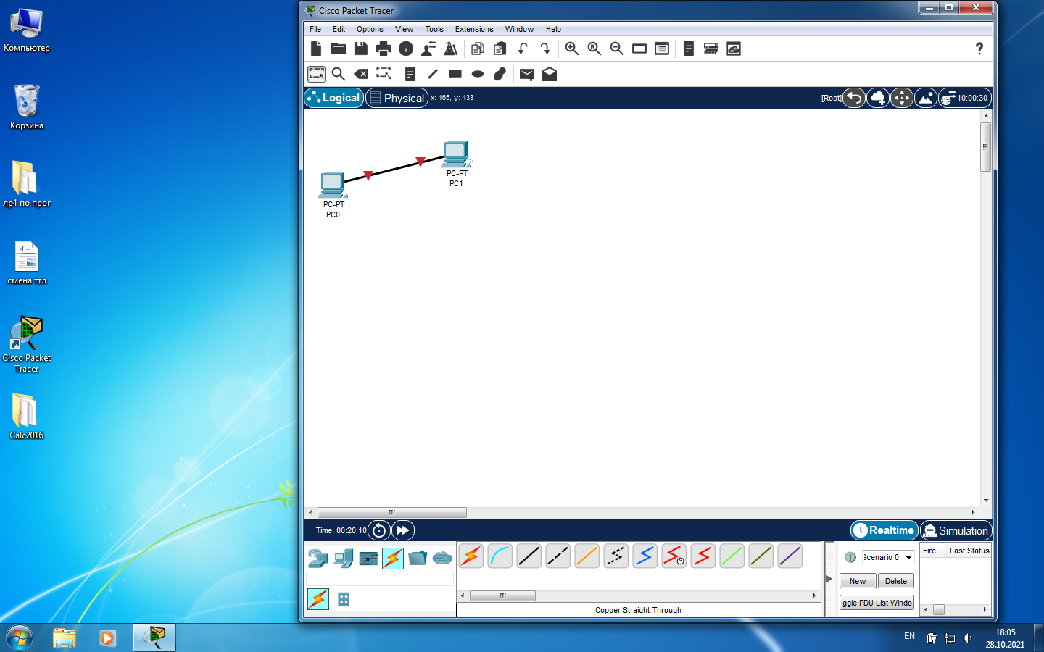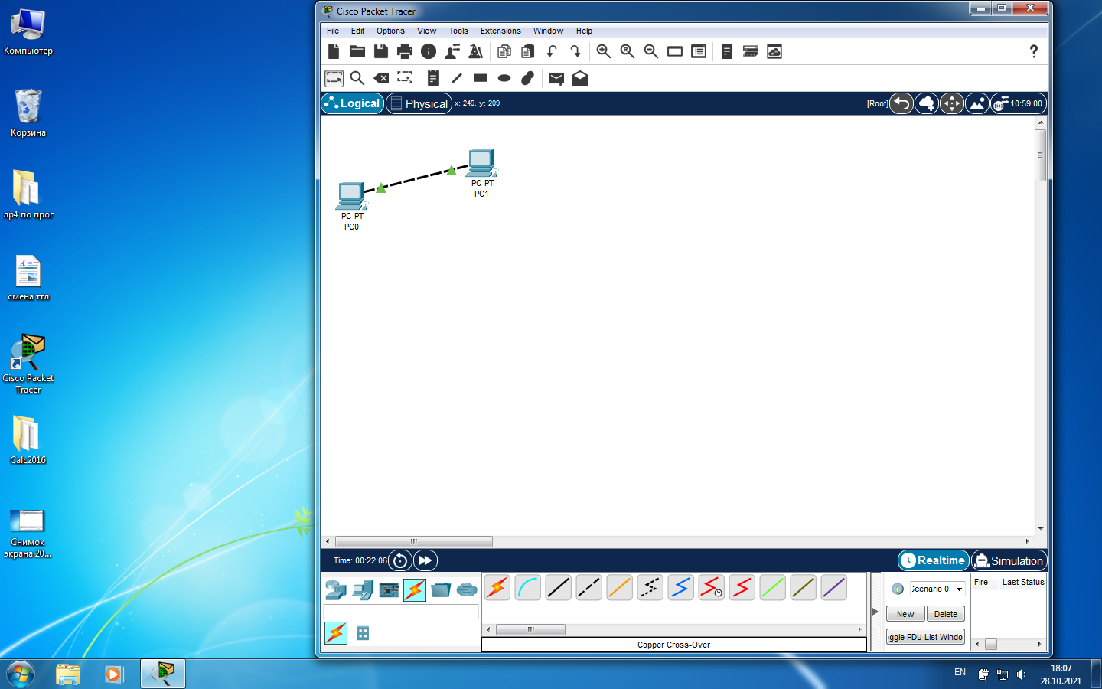

# Крок 2: Настроювання імен вузлів і IP-адрес на комп'ютерах

1. Клацаю **PC0**. З'явиться вікно **PC0**.
2. У вікні **PC0** вибираю вкладку **Config** (конфігурація).
3. Змінюю **Display Name** (відображуване ім'я) ПК на **PC-A**.
4. Вибираю вкладку **FastEthernet0** у лівій частині екрана.
5. У розділі IP Configuration (Настроювання IP) ввожу IP-адресу **192.168.1. 1** і маску підмережі **255.255.255.0**.
6. Закриваю вікно конфігурації **PC-A**, клацнувши кнопку **X** у правому верхньому куті вікна.
7. Клацаю **PC1**. З'явиться вікно **PC1**.
8. У вікні **PC1** вибираю вкладку **Config** (конфігурація).
9. Змінюю **Display Name** (відображуване ім'я) ПК на **PC-B**.
10. Вибираю вкладку **FastEthernet0** у лівій частині екрана.
11. У розділі **IP Configuration** (Настроювання IP) ввожу IP-адресу

**192.168.1. 2** і маску підмережі **255.255.255.0**.

1. Клацаю **PC-A** і відкриваю вкладку **Desktop** (Робочий стіл).
2. Клацаю **Command Prompt** (Командний рядок).
3. Набираю **ping 192.168.1. 2.** Це адреса іншого комп'ютера.
4. Закриваю вікно конфігурації **PC-B**, нажавши кнопку **X** у правому верхньому куті вікна.

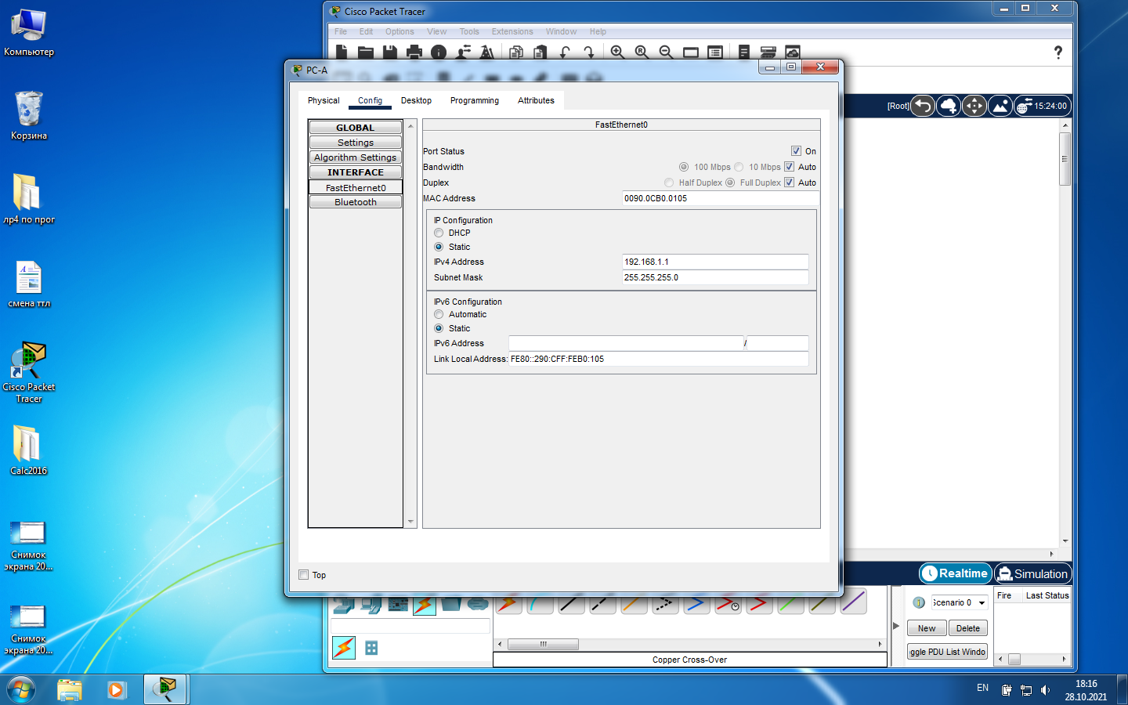

**Крок 3: Підключите комп'ютери до комутатора.**

1. Видалите кабель **Copper Cross-Over** (Мідний кросовий).
2. Виберіть зі списку варіантів у лівому нижньому куті елемент **Switches** (комутатори).
3. Перетягнете комутатор **2960** у зону **Logical Workspace** (Логічний робочий простір).
4. Виберіть у лівому нижньому куті значок **Connections** (підключення).
5. Виберіть тип кабелю **Copper Straight-Through** (Мідний прямій).
6. Клацніть перший вузол, **PC-A**, і підключите обраний кабель до рознімання **FastEthernet0**.
7. Клацніть комутатор **Switch0** і виберіть порт підключення **FastEthernet0/1** для підключення до **PC-A**. Приблизно через одну хвилину на кінцях **прямого кабелю** повинні з'явитися дві зелені крапки. Вони позначають, що був використаний правильний тип кабелю.
8. Снову виберіть тип кабелю **Copper Straight-Through** (Мідний прямій).
9. Клацніть другий вузол, **PC-B**, і підключите обраний кабель до рознімання **FastEthernet0**.
10. Клацніть комутатор **Switch0** і виберіть порт підключення **FastEthernet0/2** для підключення до **PC-B**.
11. Клацніть **PC-B** і відкрийте вкладку **Desktop** (Робочий стіл).
12. Клацніть **Командний рядок**.
13. Наберіть **ping 192.168.1. 1.** Це адреса іншого комп'ютера.
14. Клацніть кнопку **Check Results** (перевірити результати) унизу даного вікна з інструкціями для перевірки правильності топології.

Ваш відсоток виконаних робіт повинен становити 100 %. На вкладці **Assessment Items** (Оцінювані пункти) відображаються оцінки за кожний елемент вправи.

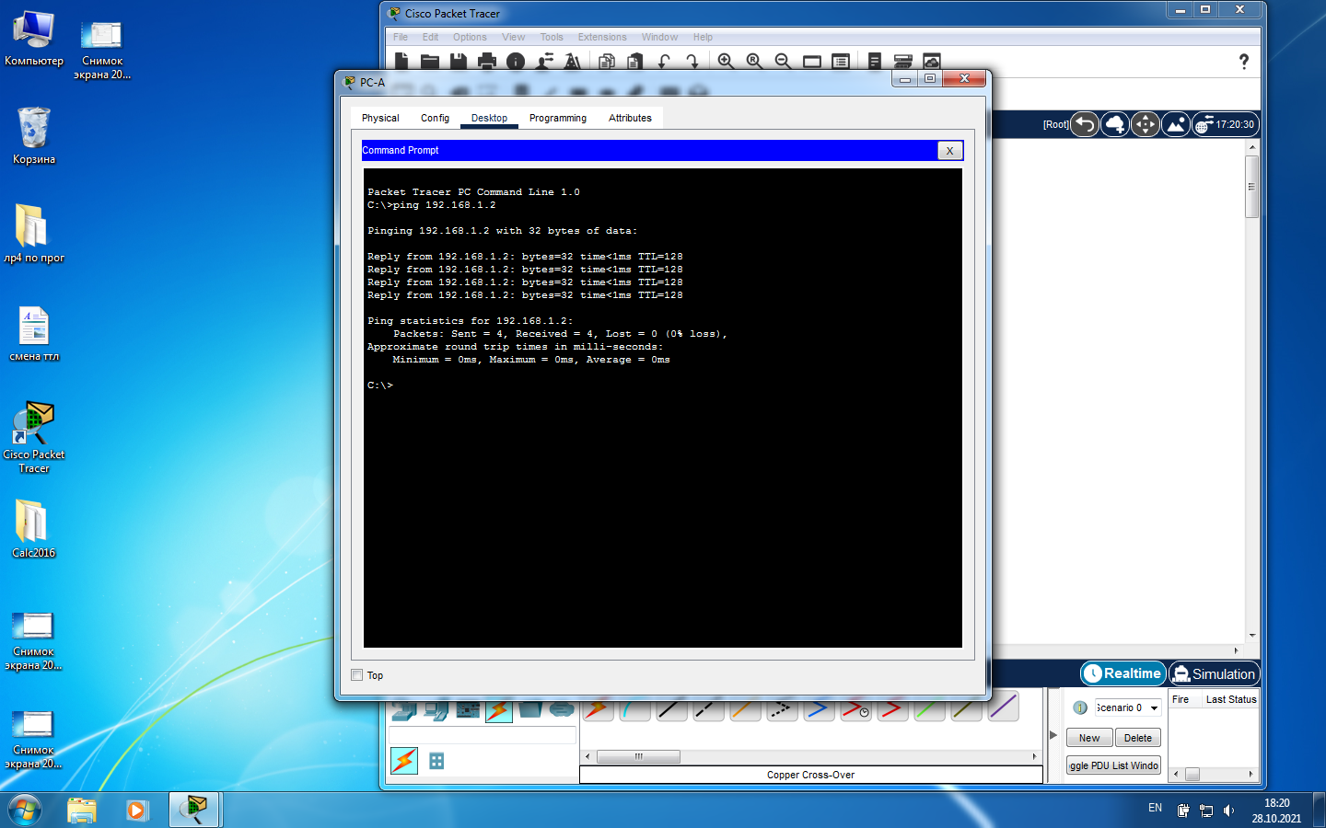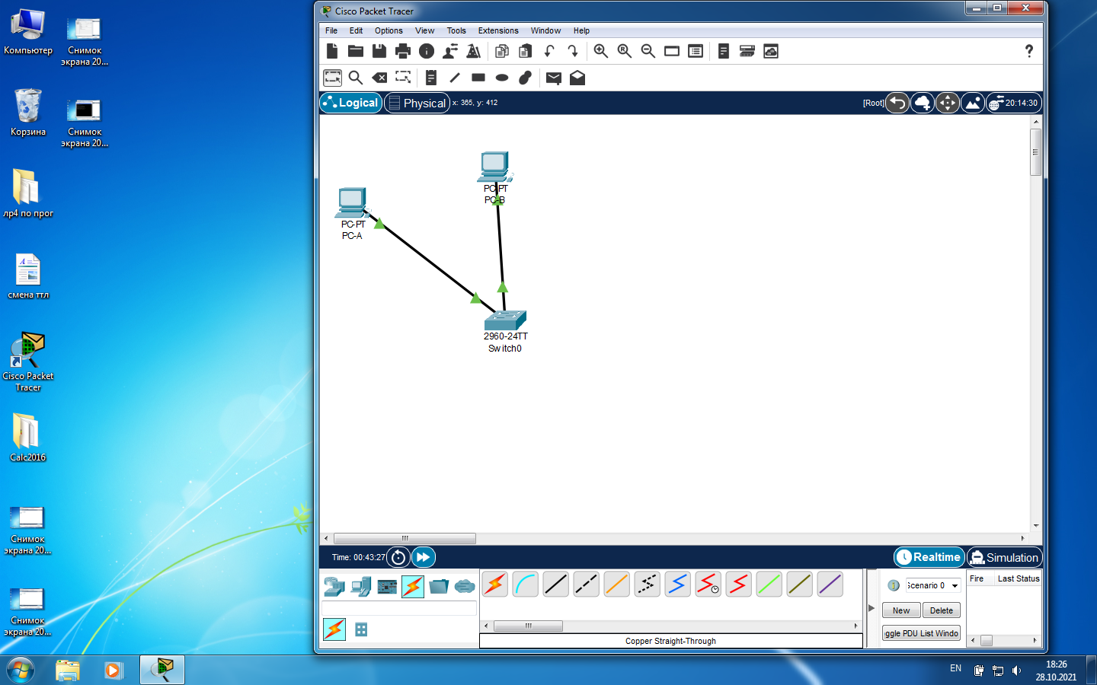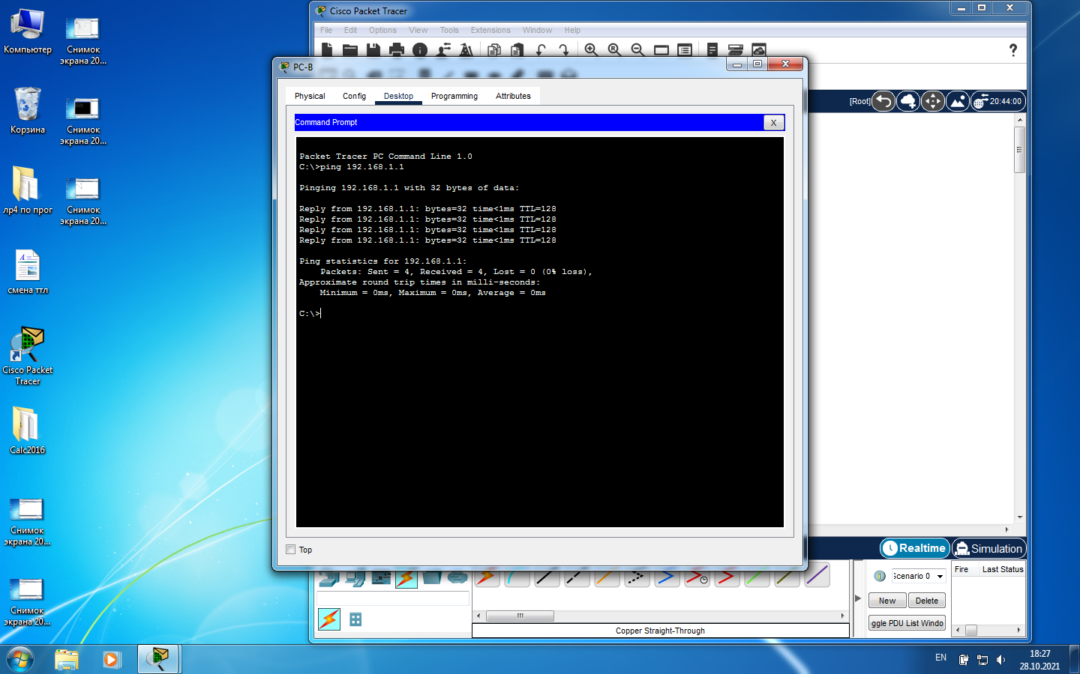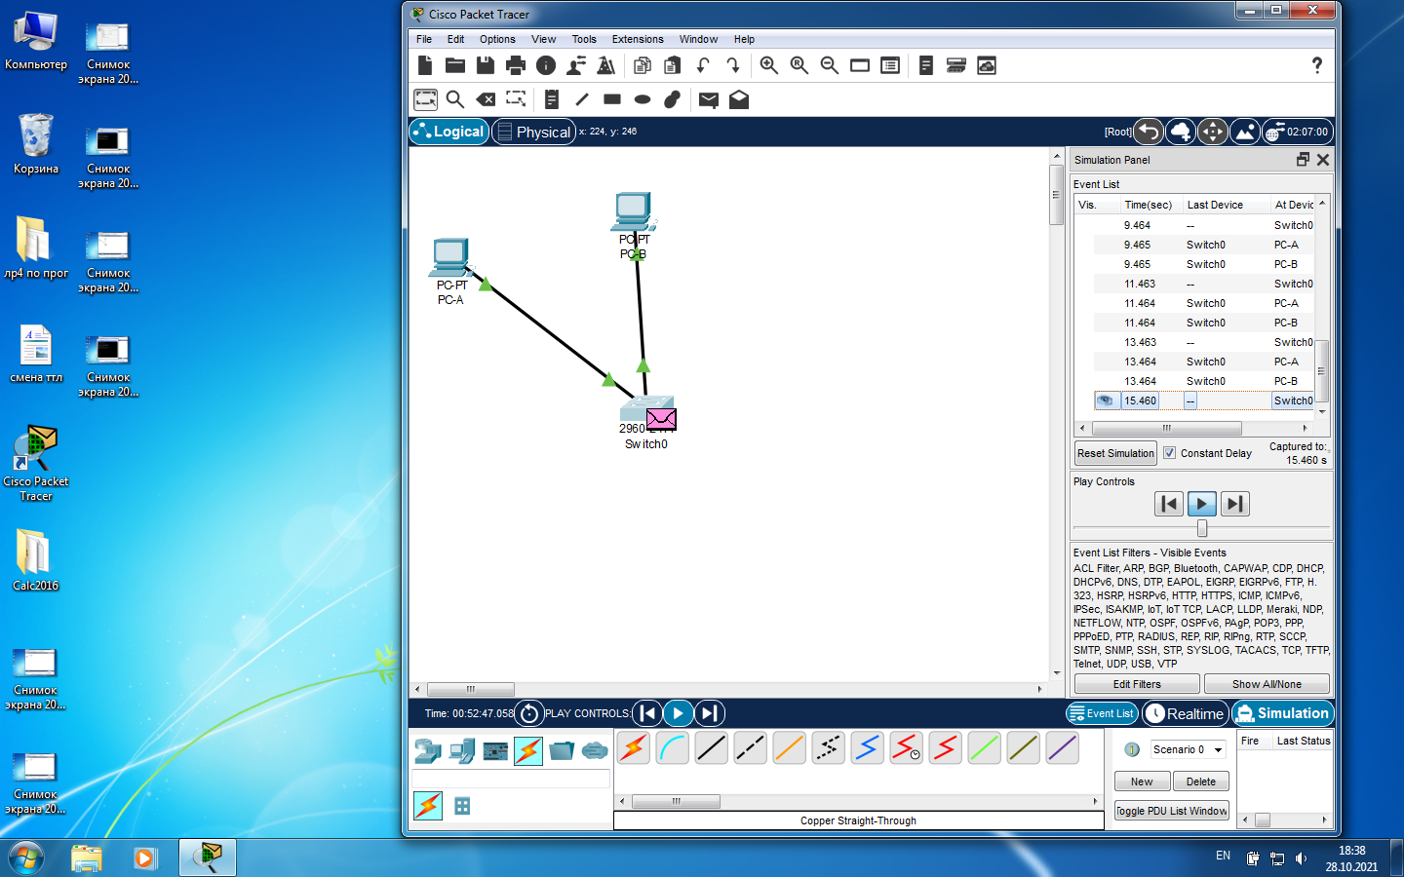

**ЗАВДАННЯ №2 ЛАБОРАТОРНОЇ РОБОТИ**

1. Створення локальної мережи з використанням комутаторів (*switches*) або концентраторів (*hub*) (режим *Real Time*).

1.1. Користуючись предметною панелью прикладного пакету **Packet Tracer**, створюю на робочому полі мережу. В панелі ***End Devices*** (кінцеві пристрої) вибираю пристрій «персональній комп’ютер» (ПК) і вношу задану кількість (*K*) ПК (типу *Generic –* ***PC-PT***) на робоче поле.

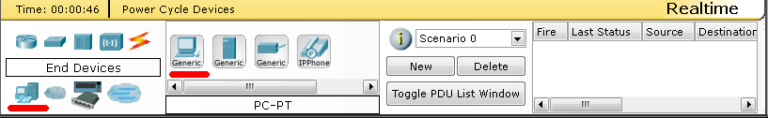

1.2. Для з’єднання ПК в локальну мережу використовую комутатор (*switch*) або концентратор (*hub*). В панелі ***End Devices*** (кінцеві пристрої) вибираю, наприклад, комутаційний пристрій «switch» і виношу комутатор (наприклад, типу *Generic –* ***Switch-PT***) на робоче поле.

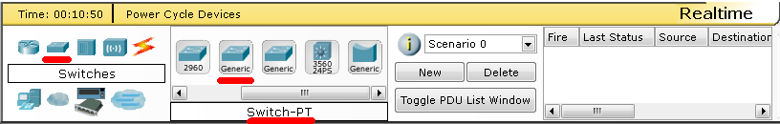

1.3. Об'єдную ПК з комутатором (концентратором) за допомогою кабелю (*Connections* на панелі ***End Devices***) (***Copper Straight – Trough*** – *мідна симетрична пара*). При цьому необхідно визначити *FastEthernet*- порт (*i*/1, *i*∈0, *K*-1) комутатору, до якого буде підключено кабель для з'єднання з *i*-м ПК.

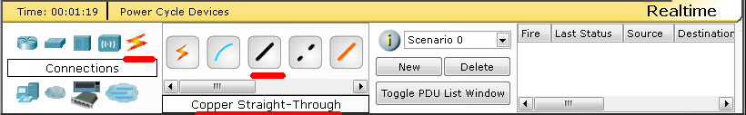

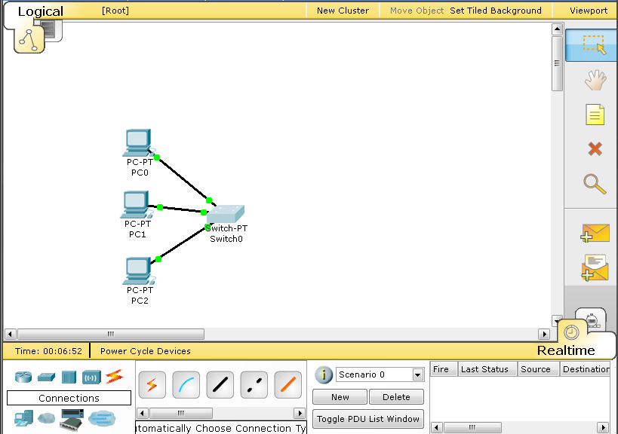

1.4. Для організації обміну даними в мережі кожному ПК необхідно поставити у відповідність IP-адресу (4-х байтний ідентифікатор), яка буде ідентифікувати його в мережі.

Розрізняють декілька класів IP- адресов. Найбільшого поширення набули класи «**A**», «**B**» і «**C**», що відрізняються числом байт, використовуваних для адресації вузлів мережі і рівним відповідно 3, 2 і 1. При цьому мінімальна IP- адреса мережі для класу «А» буде задаватися десятковим кодом 1.0.0.0 (точками розділені значення відповідних байтів), а максимальна – 126.0.0.0, для класу «В» – 128.0.0.0 та 191.255.0.0, для класу «С» – 192.0.1.0 та 223.255.255.0 відповідно.

Використовую для опису локальної мережі, що створена, IP- адресу класу «**C**» виду 192.168.***N***.0, де ***N*** – номер мережи. Слід особо відмітити, що ці адреси не припустимо назначати жодному з вузлів (у тому числі ПК) мережі. Адреса основного шлюзу (*Default Gataway*), через який звичайно налаштовується обмін даними між абонентами мережі, буде мати вигляд 192.168.***N***.1 або 192.168.***N***.254.

Ставимо у відповідність мережі, що створена, IP-адресу 192.168.**1**.0. Тоді при використанні в якості основного шлюзу цієї мережі (***N***=1) адреси 192.168.**1**.**1** для ПК ***PC0*** призначаю IP- адресу 192.168.**1**.***2***, а для ПК ***PC1*** та ***PC2*** IP-адреси 192.168.**1**.***3*** та 192.168.**1**.***4*** відповідно.

Для присвоєння ІР- адреси натискаю ***курсивом*** (лівою кнопкою миші) на «ПК» і в наступному вікні вибираєм закладку ***Desktop***.

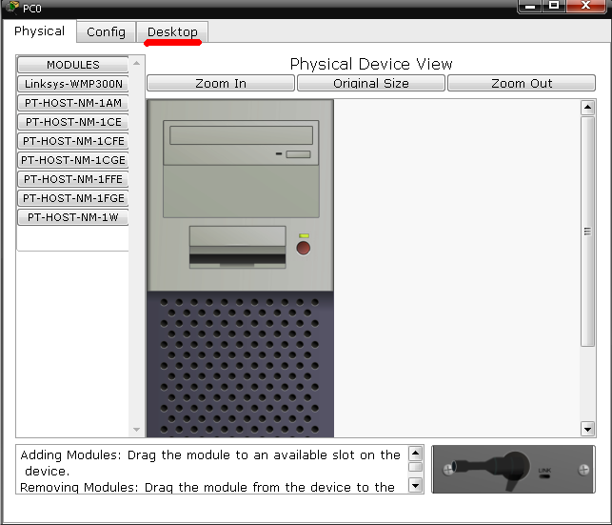 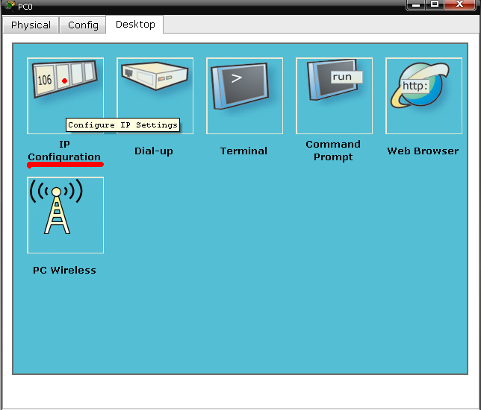

Десь наступним кроком вибираю іконку «*IP Configuration*» і в наступному вікні (кнопка *Static* включена) задаю IP- адресу ПК, маску мережі (*Subnet Mask*) та адресу основного шлюзу (*Default Gateway*), під котрим будь-який ПК мережі буде зв’язуватись з іншою мережею. Маска мережі, що показує кількість ПК, яка може буті розміщенно в данній мережі, формується автоматично при натисненні ***курсивом*** у відповідному полі – 255.255.255.0.

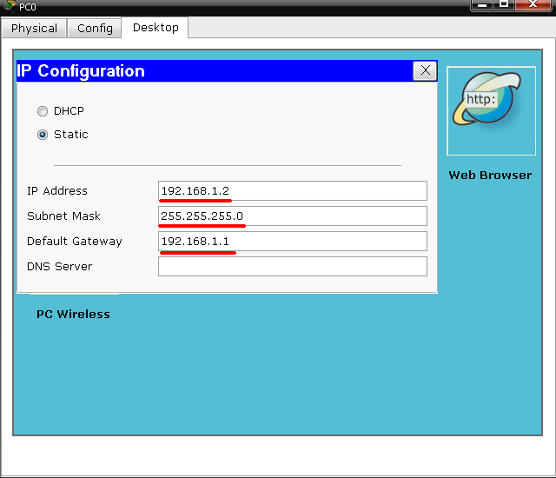

На цьому процес створення локальної мережі з використанням комутаторів та концентраторів може бути закінчений.

Рекомендується перевірити працездатність локальної мережі в режимі моделювання (режим ***Simulation mode).***

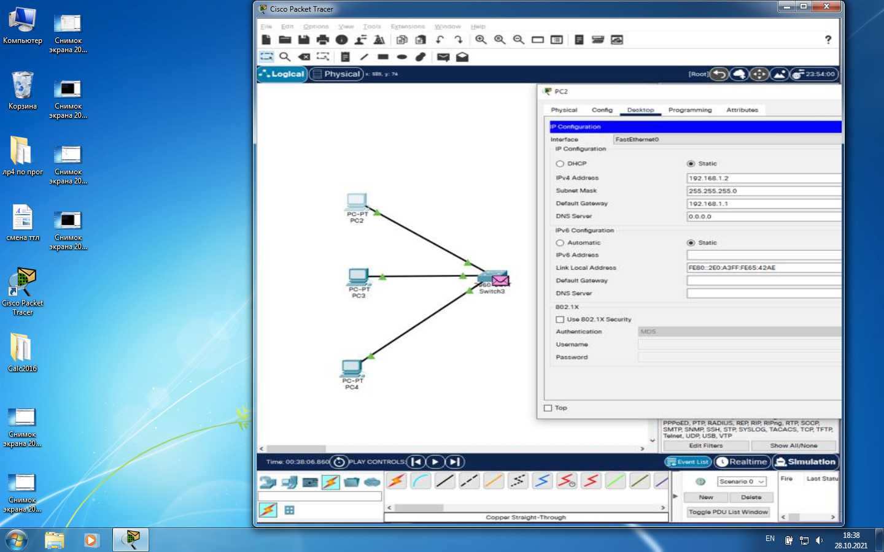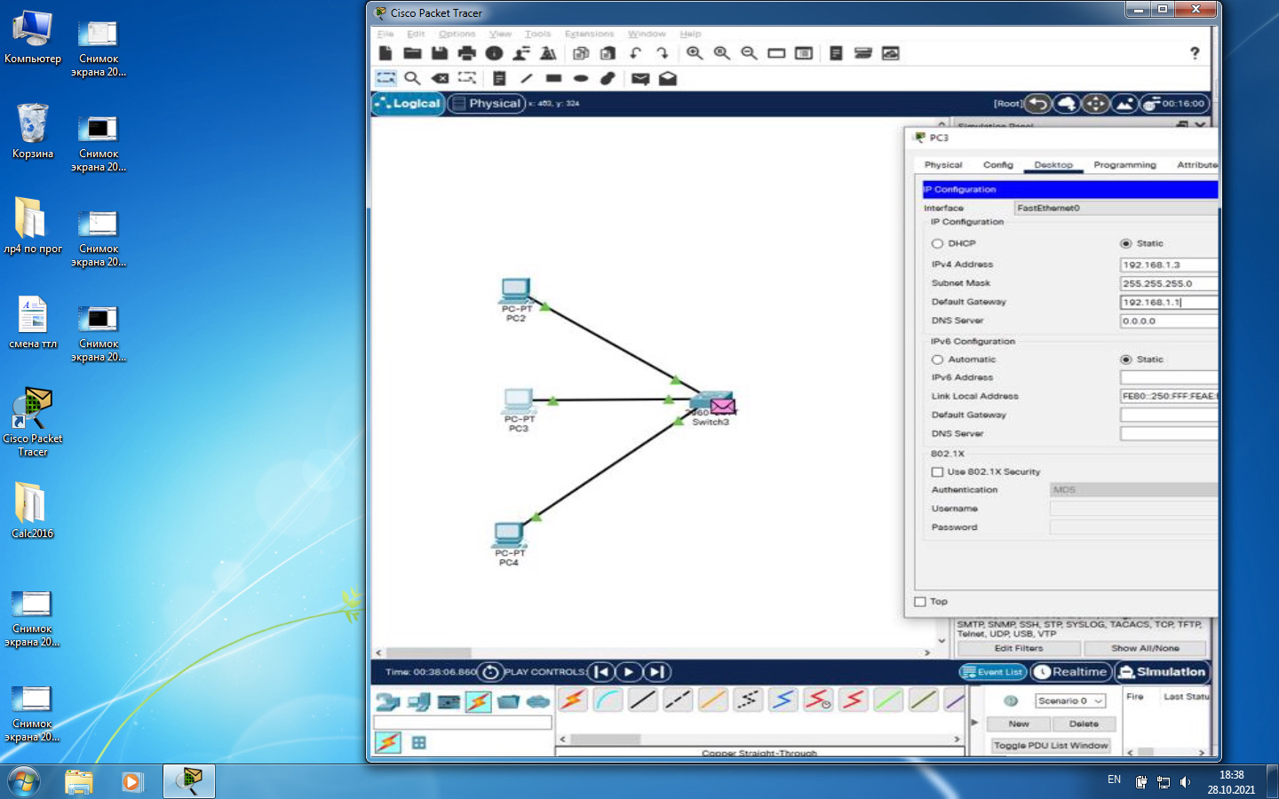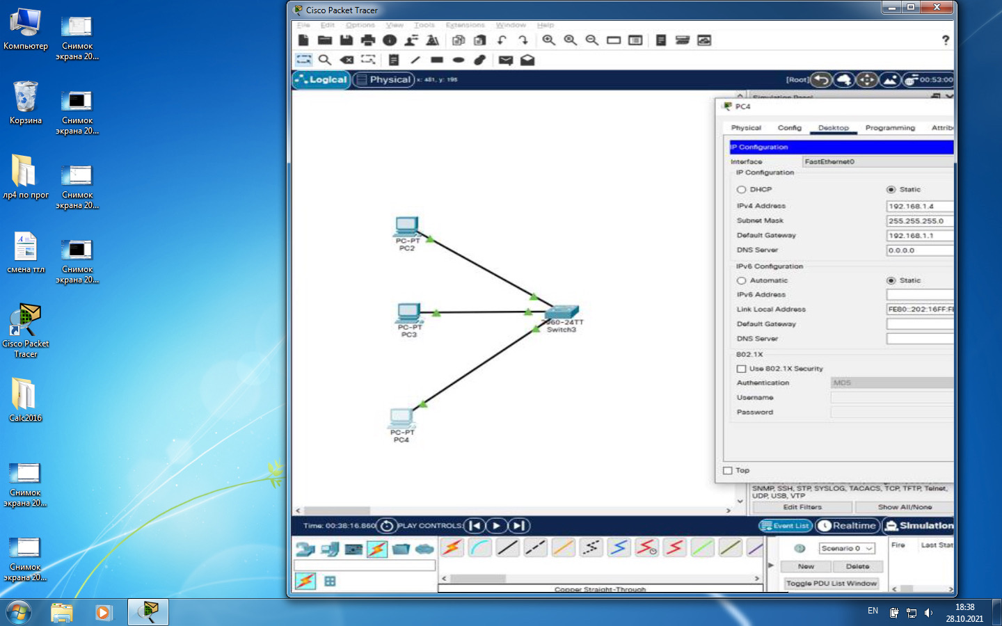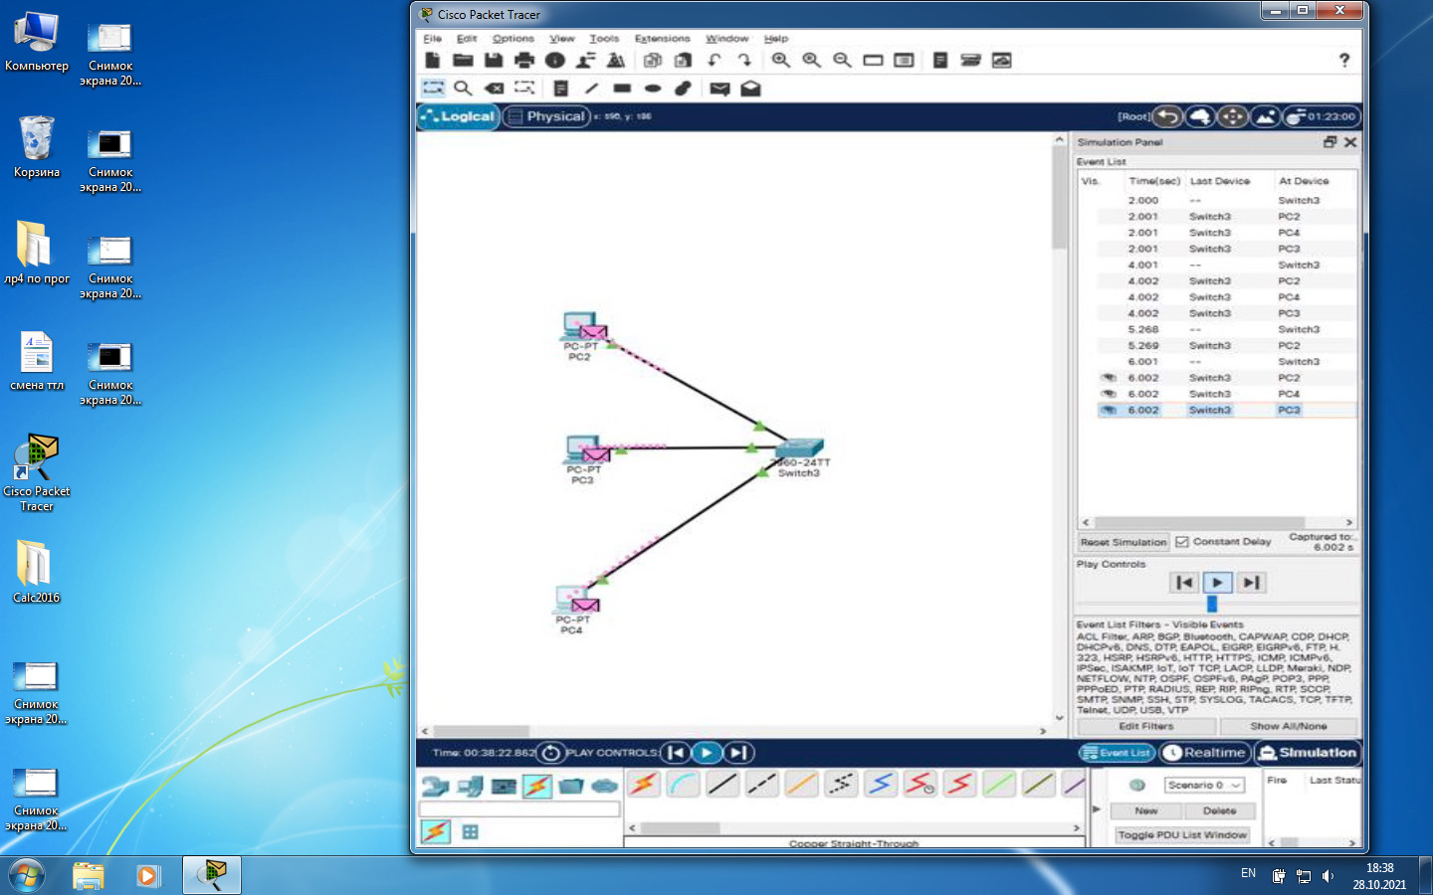

**Аналіз цієї лабараторної роботи: я дізнався, як працює передача інтернету на персональні системи у більш професійній точці зору, на мою думку, така лабараторна робота підготовує нас до майбутньої профісійної роботи.**